Link video: https://youtu.be/uRbaor_BBZQ
LAB5:
Cấu hình pfSense
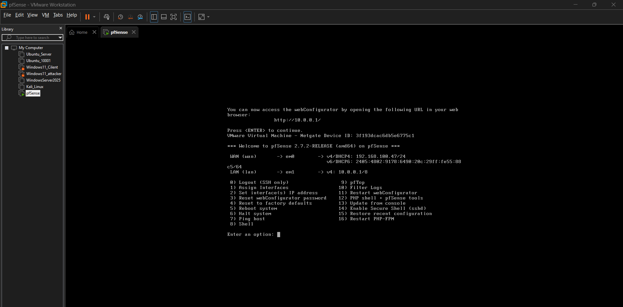
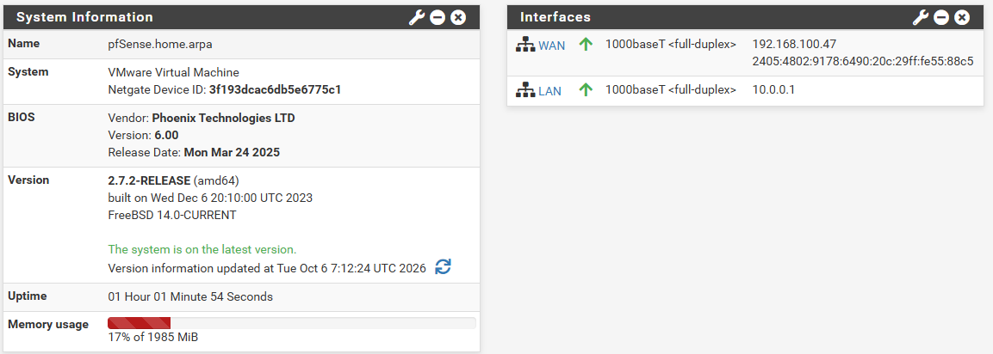
Ping tới pfSense
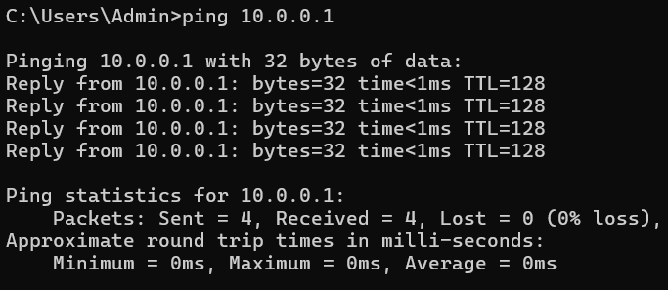
Setup DomainController
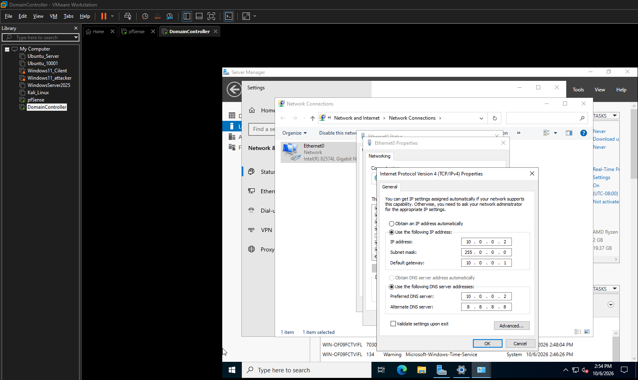
Ping DC
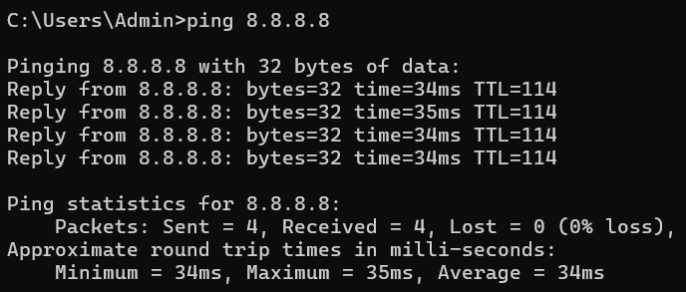
Cấu hình interface DMZ
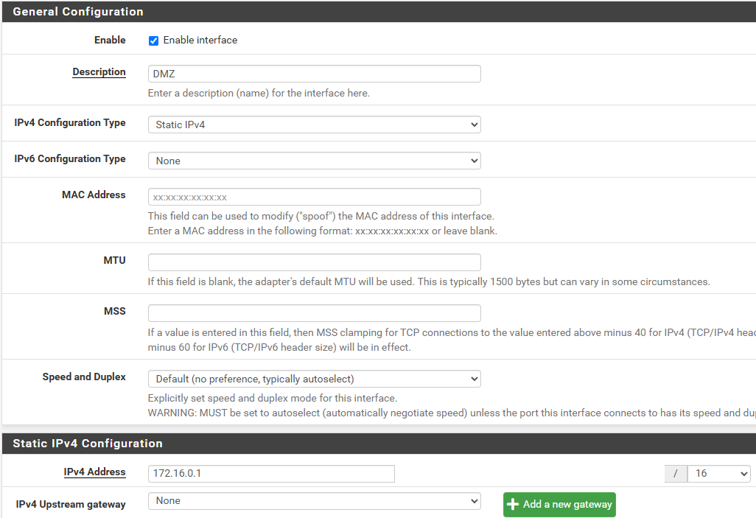
Cài đặt DMZ-Web
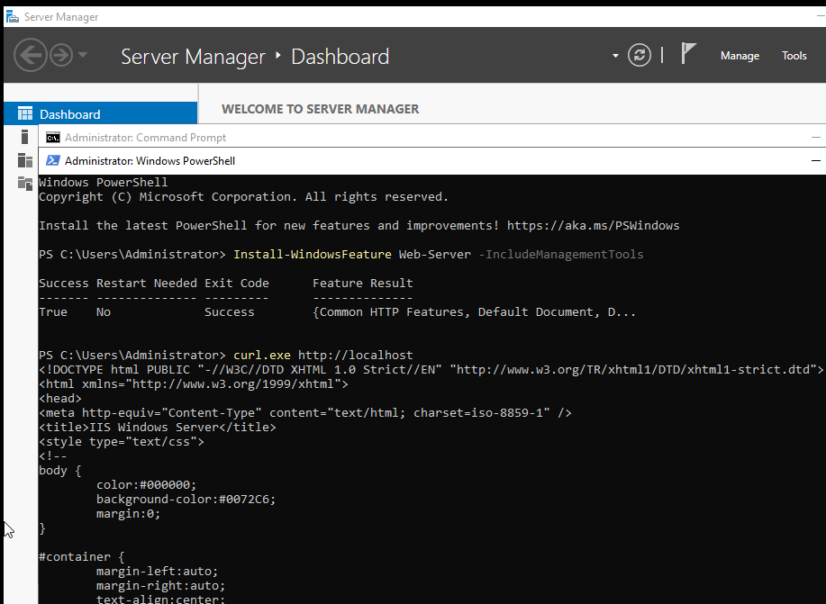
Chuẩn hóa ruleset LAN và tạo rule nền tảng
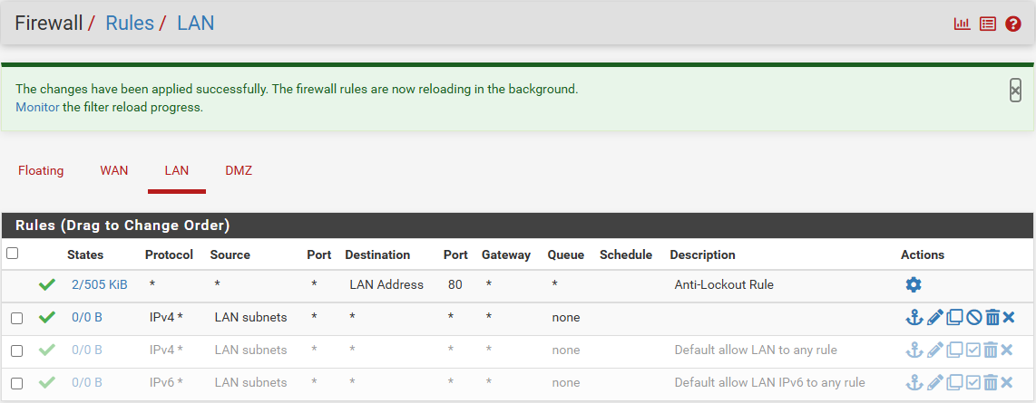
pfSense ping ra Internet
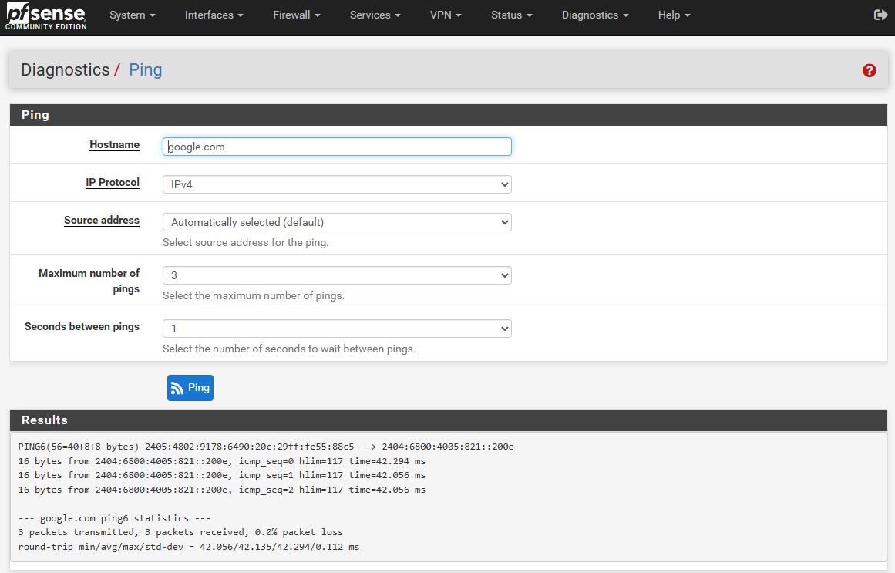
Kiểm tra ping trên DC trước khi tắt và sau khi tắt Rule
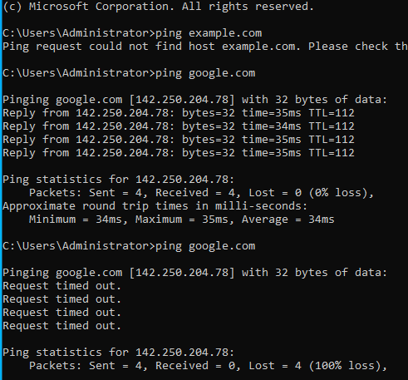
Ping lại sau khi Disable Rule và reser State Table
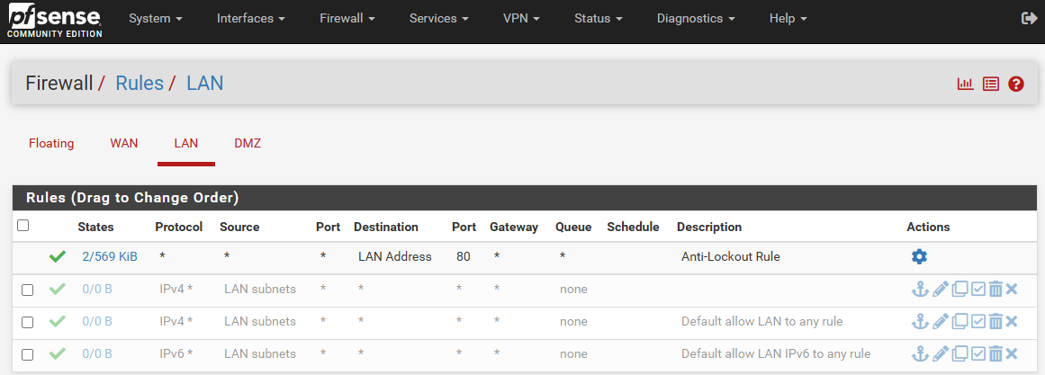
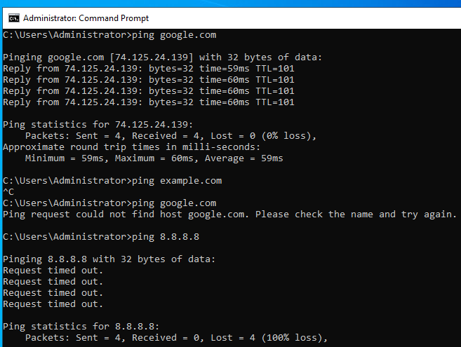
Bài tập
Tình huống 1
Tạo Rule
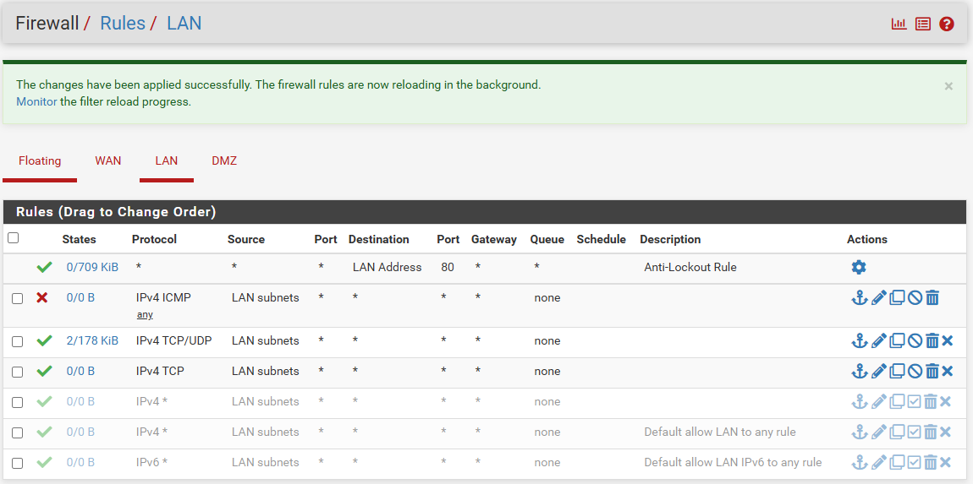
Kiểm thử
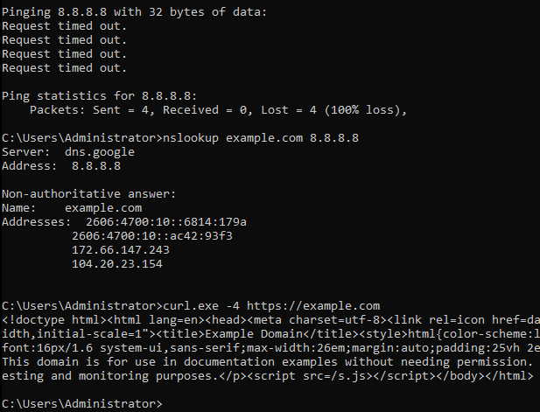
->Ping thất bại nhưng DNS và HTTP thành công
Tình Huống 2:
Rule
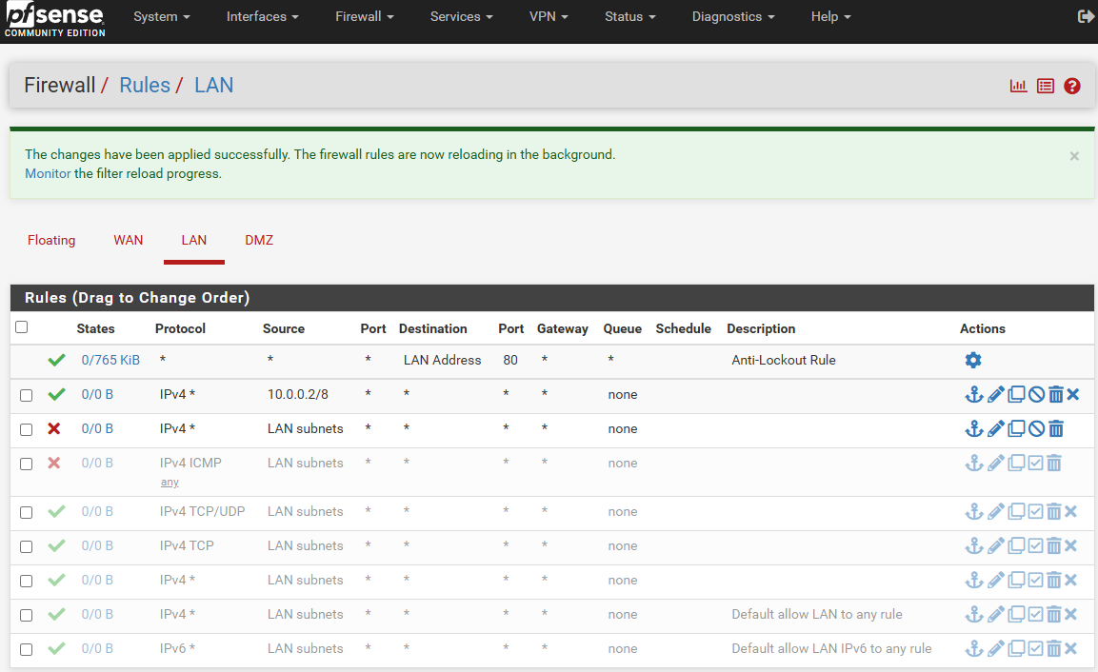
Kiểm thử trên DC:
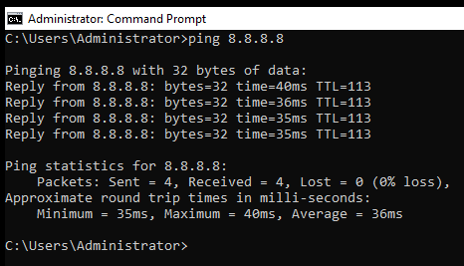
Kiểm thử trên Lan-Test
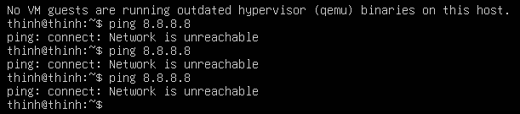
Tình huống 3:
Kiểm tra Baseline trên DMZ
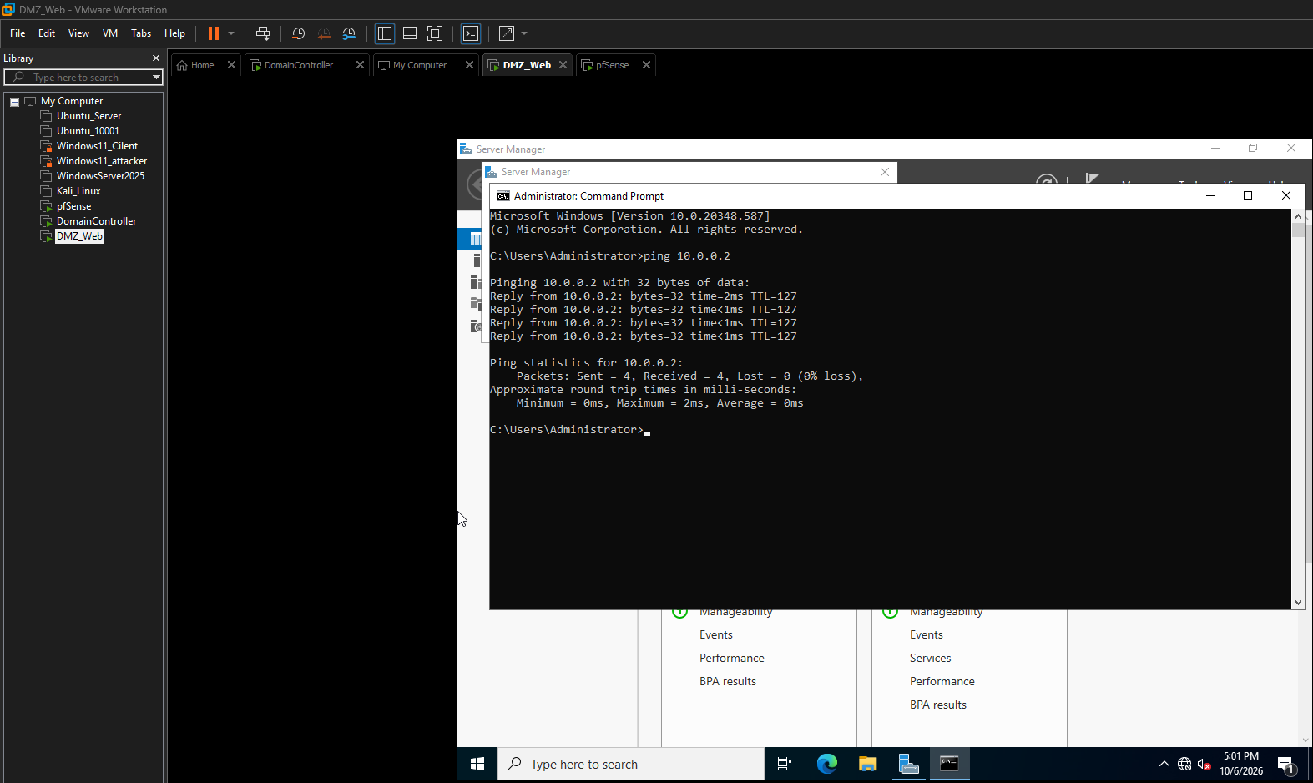
DMZ rule
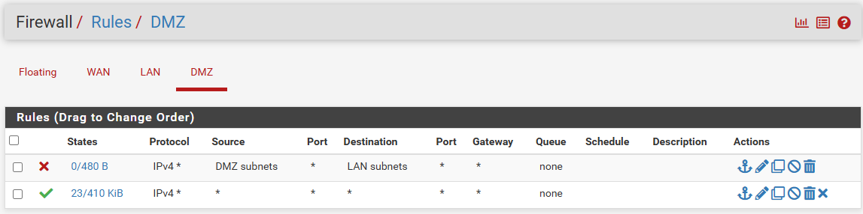
Kiểm thử sau khi tạo Rule
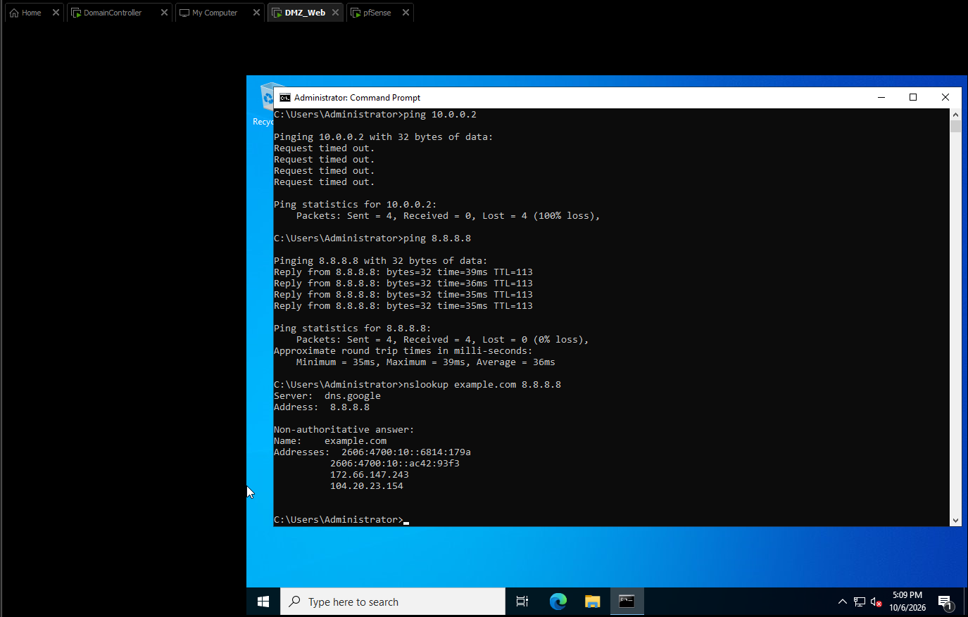

Không thể ping 10.0.0.2 vì rule block

